Projet CO₂

Problématique : Comment varie la concentration atmosphérique en CO₂ pendant une journée ?

I. Données du taux de CO₂ pour la station de Gif sur Yvettes
a) Graphique et analyse du mardi 1er juillet 2008
b) Graphique et analyse du dimanche 3 février 2008
c) Comparaison des deux graphiques
II. Données du taux de CO₂ à Paul Lapie au cours d’une journée (de 8h à 17h)
a) Analyse du lundi 12 janvier 2009
b) Analyse du jeudi 15 janvier 2009
c) Analyse du jeudi 22 janvier 2009
d) Comparaison des trois graphiques

I. Données du taux de CO₂ pour la station de Gif sur Yvettes
Pour réaliser ces deux graphiques nous avons utilisé les données du lien suivant :
http://ramces.lsce.ipsl.fr/light/plotSelectedDay.php
Gif-sur-Yvettes se trouve au sud-ouest de Paris. Cette ville urbanisée se situe dans la région parisienne.

a) Graphique et analyse mardi 1er juillet 2008 :

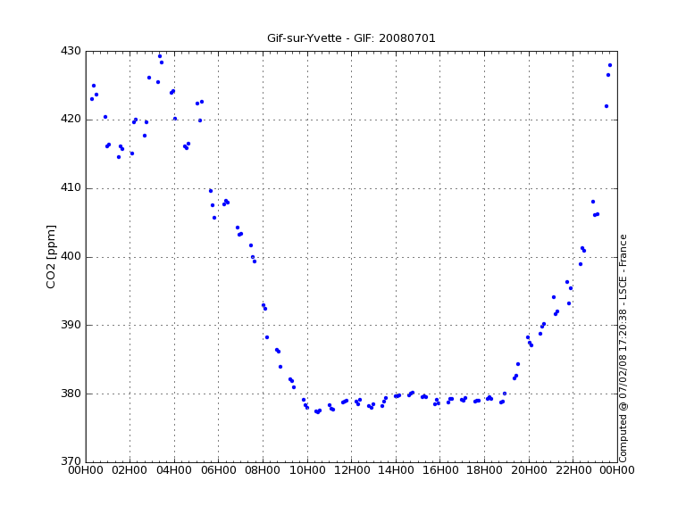
Variation de la concentration de CO₂ le mardi 1er juillet 2008 à Gif-sur-yvette
Source : http://ramces.lsce.ipsl.fr/light/plotSelectedDay.php

Analyse du graphique :

Ce graphique présente l’évolution de la concentration de CO₂ (ppm) en fonction du temps (heures).
On observe quatre parties sur cette courbe :-de minuit à 5h
- de 5h à 10h
-de 10h à 19h
- de 19h à minuit
Dans la première partie, la concentration de CO₂ reste stable. Elle est d’environ 420 ppm.
Dans la deuxième partie, on observe une forte diminution de CO₂ à partir de 5h (heure du lever du soleil). Elle passe, d’environ, 430 ppm à, environ, 378 ppm.
Dans la troisième partie, la concentration de CO₂ reste constante. Elle est comprise entre 378 ppm et 380 ppm. Le moment de la journée le plus lumineux est compris entre 10h et 19h.
Dans la dernière partie, on observe une très forte augmentation. En effet, la concentration en CO₂ passe de 380 ppm à 430 ppm. Ce sont les heures du coucher du soleil.
On peut donc supposer que la lumière agit sur la concentration de CO₂. En effet, le soleil (donc la luminosité) est le facteur faisant fonctionner la photosynthèse. Les plantes absorbent le CO₂ et le rejettent en O₂ : ce sont elles qui sont à l’origine de la photosynthèse.

b) Graphique et analyse dimanche 3 février 2008 :
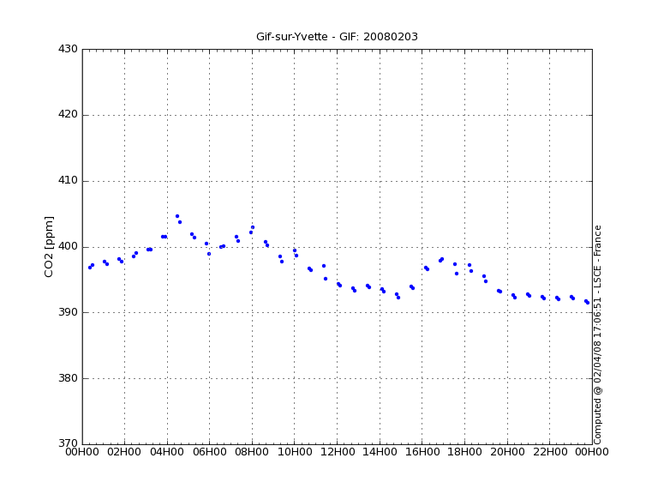
Variation de la concentration de CO₂ le dimanche 3 février 2008 à Gif-sur-yvette
Source : http://ramces.lsce.ipsl.fr/light/plotSelectedDay.php

Analyse du graphique :

Ce graphique présente l’évolution de la concentration de CO₂ (ppm) en fonction du temps (heures).
On observe trois parties :- de 20h à 5h
-de 5h à 15h
-de 15h à 20h
Dans la première partie (blanche), on observe une légère augmentation à partir de 2h. La concentration de CO₂ reste, cependant, assez stable.
Dans la deuxième partie (jaune), la concentration de CO₂ diminue de 5h à 15h malgré le pic que l’on observe à 8h. Elle est comprise entre 403 ppm et 393 ppm.
Dans la troisième partie (rouge), on observe une augmentation qui est sûrement due aux retours du travail.
On constate qu’en février, la concentration de CO₂ varie peu.

c) Comparaison des deux graphiques
On constate que la concentration de CO₂ varie plus en été qu’en hiver, notamment entre le jour et la nuit (elle augmente la nuit et diminue le jour). Ces deux graphiques nous permettent de renforcer notre hypothèse : la photosynthèse permet de faire diminuer la concentration de CO₂, durant la journée.

II. Données du taux de CO₂ à Paul Lapie au cours d’une journée (de 8h à 17h)

Au cours de deux journées, nous effectuerons des mesures de CO₂ à chaque heure de la journée (de 8h à 17h ou 18h selon les jours) afin de pouvoir observer la variation de CO₂ au cours de la journée. Le lycée Paul Lapie se situe à Courbevoie dans le 92, dans la proche banlieue ouest de Paris.

a) Analyse du lundi 12 janvier 2009

On remarque une diminution de la concentration de CO₂ de 8h à 12h (de 670 ppm à 590 ppm). Puis, on remarque une augmentation de la concentration de CO₂, de 14h à 16h. Elle passe de 560 ppm à 610 ppm. A 13h, on observe un pic de la concentration de CO₂.

b) Analyse du jeudi 15 janvier 2009

On remarque une légère augmentation à midi. La concentration de CO₂ est compris entre 550 ppm et 680 ppm.

c) Analyse du jeudi 22 janvier 2009

Variation de la concentration de CO₂ :

On observe sur ce graphique deux grandes parties :
-de 8h à12h
-de 12h à 16h
Dans la première partie on observe une augmentation de CO₂ qui va d’environ 500 à 770 ppm. Midi correspond à l’heure la plus ensoleillée de la journée.
Dans la deuxième partie on observe une diminution de CO₂ qui va de 670 à 510 ppm.

d) Comparaison des trois graphiques

